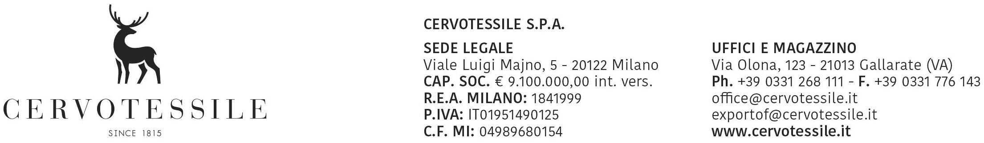

Spett.le

Ufficio delle Dogane
PRATO

Il sottoscritto OLIVETTO ARTINO Responsabile Ammministrativo della ditta CERVOTESSILE SPA consapevole di quanto previsto dall’art.483 del Codice Penale per il reato di falso in atto
pubblico
DICHIARA

sotto la propria personale responsabilità, che la merce indicata nella fattura n. 13009772 del 31/07/13

X è stata prodotta presso i propri stabilimenti utilizzando merce di origine comunitaria
e soddisfa le condizioni richieste per il rilascio del certificato EUR1/EURMED;

è stata acquistata presso un fornitore comunitario che ha prodotto la dichiarazione di merce di produzione ed origine preferenziale comunitaria;

è stata prodotta mediante lavorazione anche di materiale extracomunitario ma ha subito una lavorazione tale da conferirle il carattere di origine preferenziale comunitaria.

Da mandato alla ditta Albini & Pitigliani Spa, rappresentante indiretto, di richiedere e sottoscrivere il relativo certificato EUR1 / EURMED. Si impegna a presentare, in qualsiasi momento, su richiesta della Dogana, qualsiasi altro documento giustificativo che detta autorità ritenesse indispensabile per il rilascio del certificato stesso.

Gallarate, 31/07/2013

